以下作业，按照从易到难，逐次展开。同学们参考学习通中的ppt，进行代码实践。

作业1：
实现以下这个页面，代码文件名称 helloWorld.html。
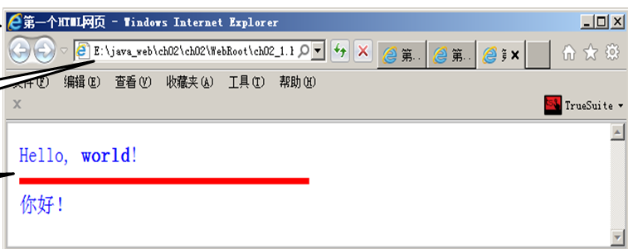

作业2：
实现以下这个页面，代码文件名称 tangShiXinShang.html
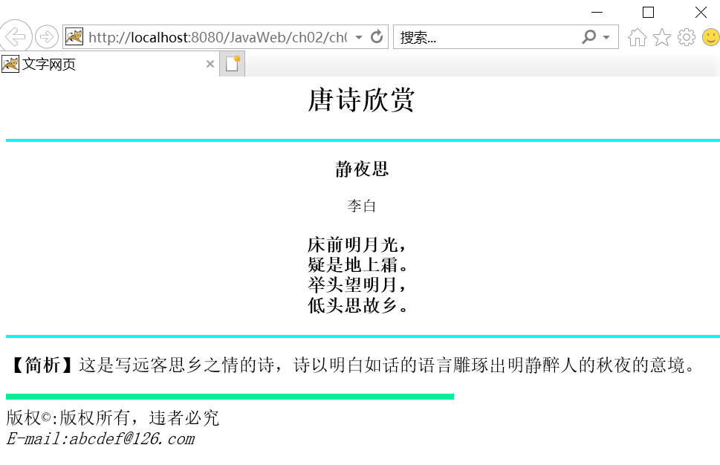

作业3：
实现以下这个页面，代码文件名称为 youXuLieBiao.html
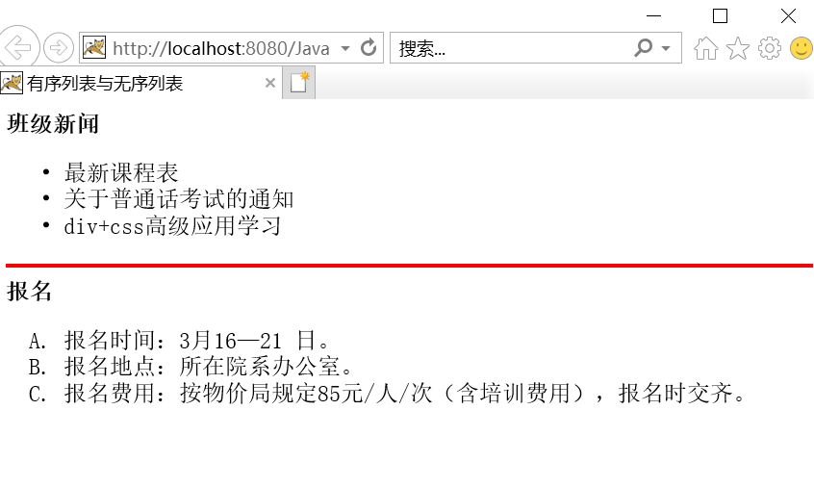

作业4：
设计如图的页面（ch2_4.html），该页面中有超链接和图片链接，当单击其中之一（单击超链接或图片），都跳转到“北京信息科技大学首页”。
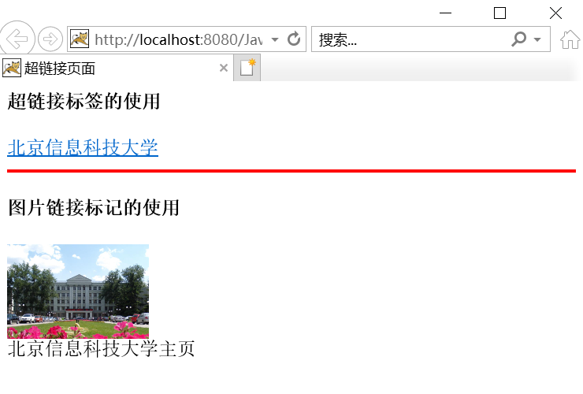
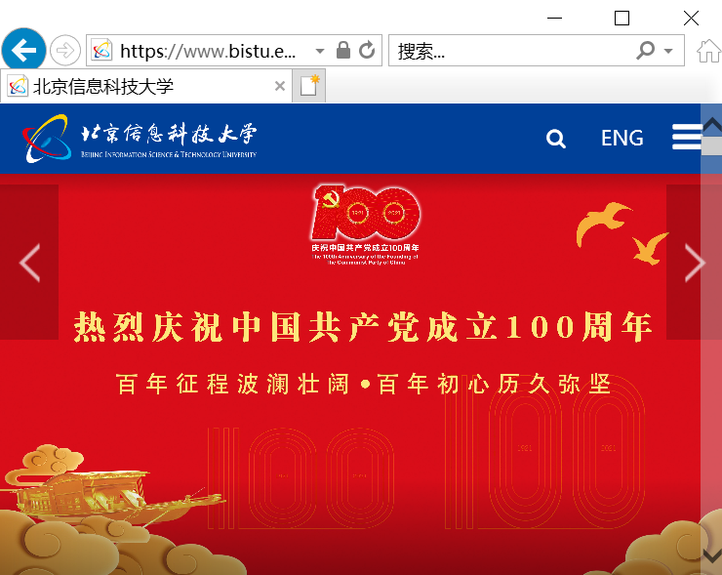

作业5：
设计如图所示的表格，该表格中有跨行、跨列单元格。
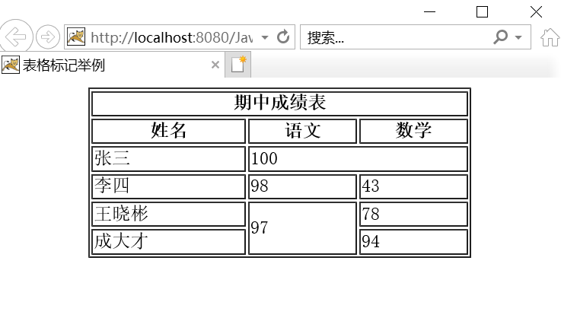

作业6：
设计实心以下注册信息页面
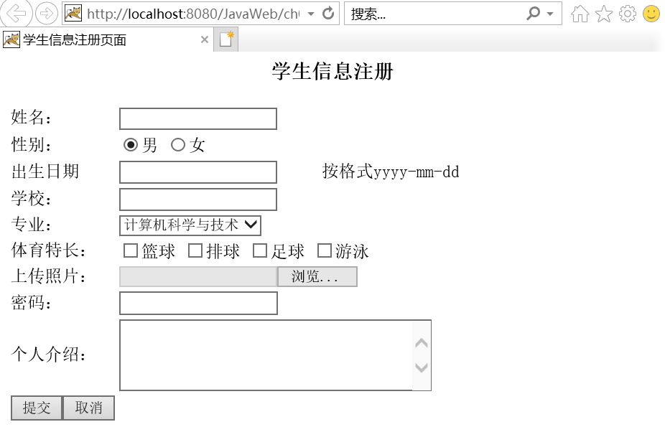

作业7
设计如图所示的页面，被划分为3个子窗口，上面的窗口为页面功能提示区，下左部分为不同类型播放的功能选项，下右部分为播放系统显示播放信息窗口。图示显示的是，当单击“图像显示”时，所显示的图像（小鸭）。
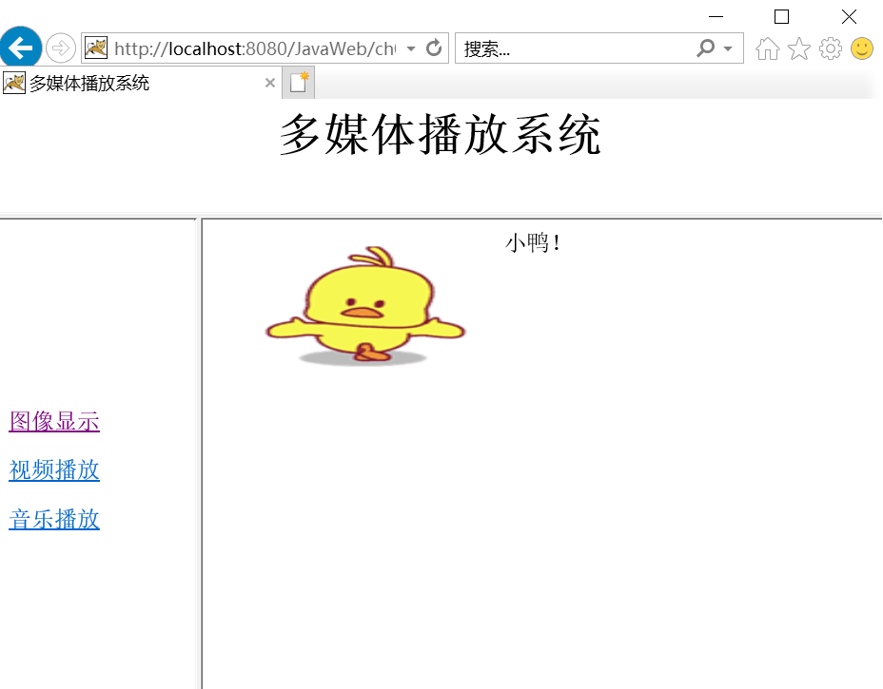

作业8

采用HTML5有关标签及其属性设计如下图所示的页面，并根据下图所示的页面所给出的不同信息的输入要求进行表单数据的有效验证，当不符合要求时，给出提示，并重新输入。

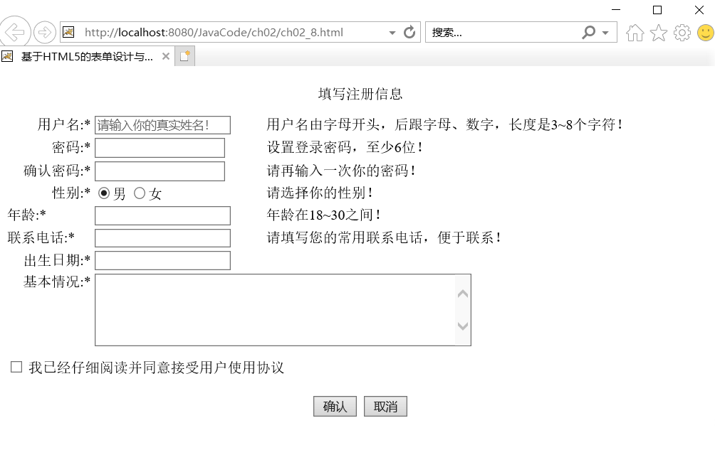

作业9
【例2-9】作业8的页面没有修饰，不够美观，采用CSS修饰页面，重新设计页面。

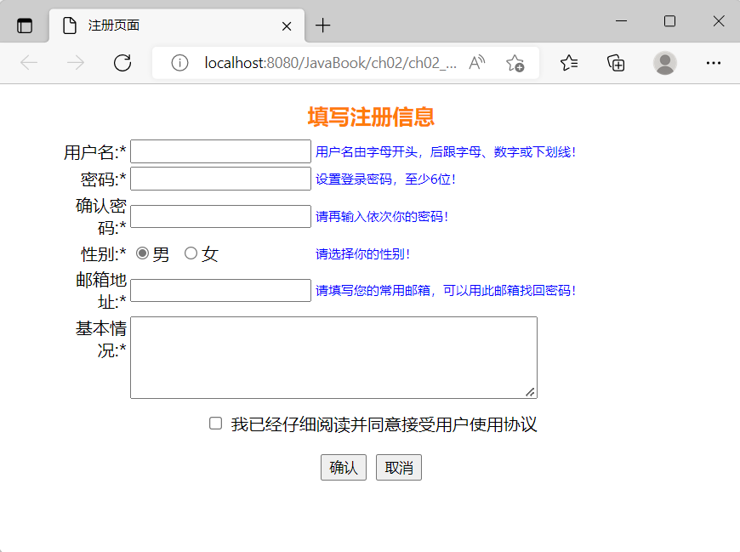

作业10
根据图所给出的不同信息的输入要求，利用JavaScript进行表单数据有效性验证，当不符合要求时，通过警告框，给出提示，并重新输入。

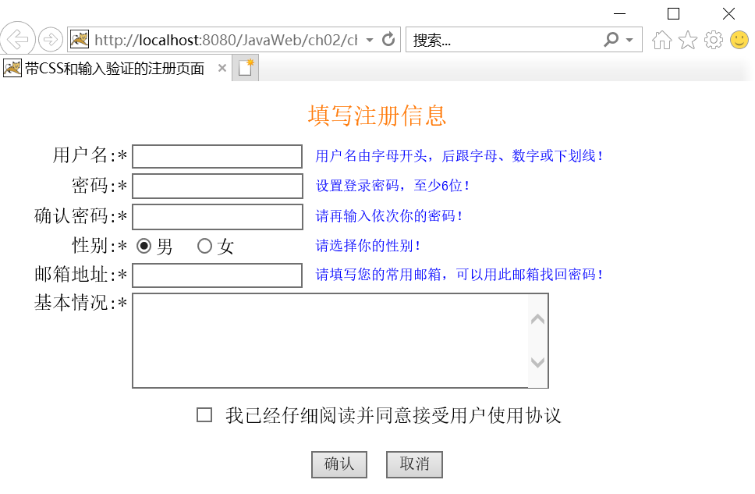
作业11
利用JavaScript+DIV+CSS实现图所示的下拉菜单。在“系列课程”下有3项子菜单：C++程序设计、Java程序设计、C#程序设计；在教学课件下有3项子菜单：C++课件、Java课件、C#课件；在课程大纲下也有3项子菜单：C++教学大纲、Java教学大纲、C#教学大纲。当鼠标移动到最上行菜单的某项时，就自动显示其下拉子菜单项，图显示的是当鼠标移到“系列课程”菜单项时，显示的子菜单项。
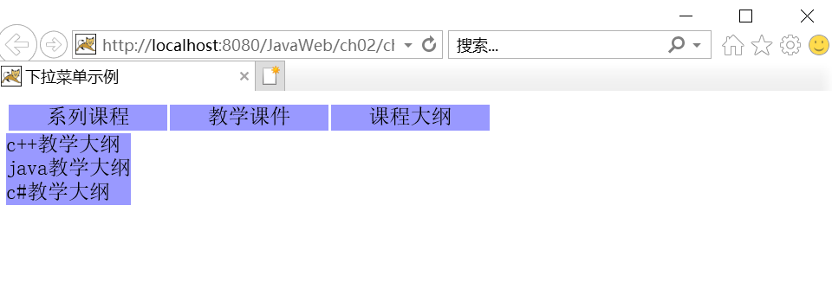

作业12
利用JavaScript+CSS实现表格变色，设计如图所示的页面，当鼠标移到某一行的时候，这行的背景颜色发生变化，图所示的是当鼠标移到“清华”这一行时的结果。
